4. Napirendi pont

ELŐTERJESZTÉS

Óbarok Község Önkormányzat Képviselő-testületének
2026. július 21. napjára összehívott
rendkívüli, nyílt ülésére

Előterjesztés címe és tárgya:
Döntés az Óbarok 0518/17 hrsz. alatti szántó művelési ágú ingatlan végleges más célú hasznosításáról

Tárgykört rendező jogszabály:
- Óbarok Község Önkormányzat Képviselő-testületének a helyi építési szabályzatról szóló 11/2022. (IX. 23.) önkormányzati rendelete
- A termőföld védelméről szóló 2007. évi CXXIX. törvény (a továbbiakban: Tfvt.)

Előterjesztő: Mészáros Kartal polgármester
Az előterjesztést készítette: Dr. Fehér Diána aljegyző
Freész Józsefné jegyzőkönyvvezető
Tisztelt Képviselő-testület!

Az Óbarok külterület 0518/17 hrsz. alatti, 309 m² alapterületű, „Szántó V. osztály” megjelölésű, 0,54 AK kataszteri tiszta jövedelmű földrészlet a valóságban már több mint 10 éve folyamatosan, megszakítás nélkül útként üzemel, biztosítva a helyi közúti közlekedést és a környező ingatlanok megközelítését.

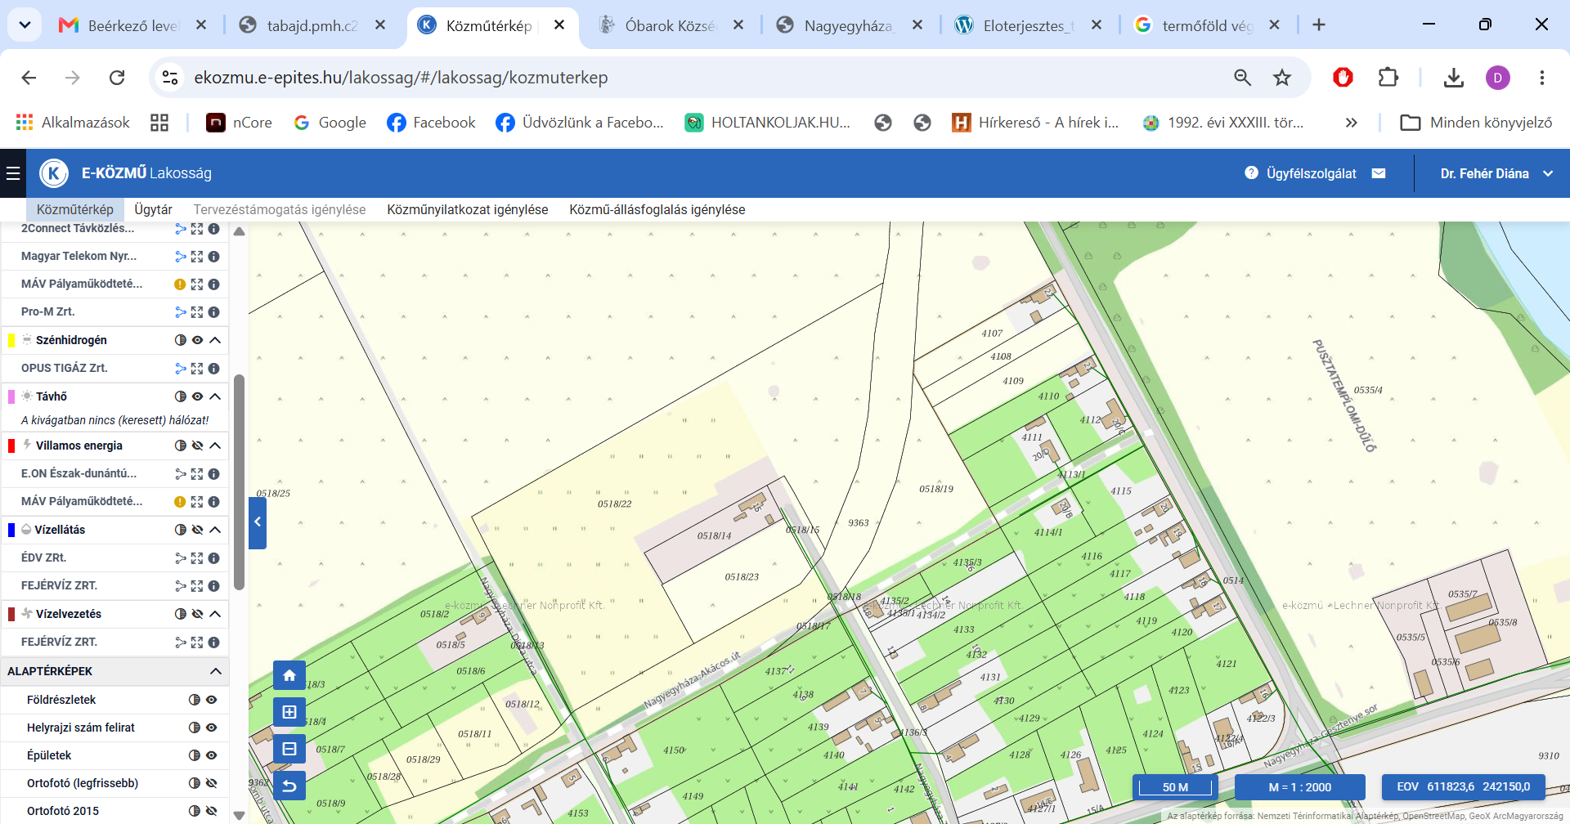

Az ingatlan ingatlan-nyilvántartási állapota azonban nem követi a valóságot. Az Önkormányzat hatályos Helyi Építési Szabályzata (HÉSZ) a területet távlati közúti közlekedési területként szabályozza és jelöli ki.

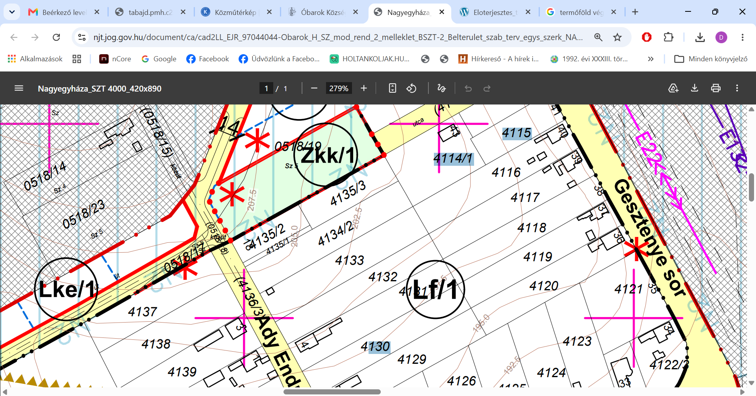

A rendezett jogi státusz eléréséhez és az útfejlesztési/fenntartási munkák törvényes folytatásához elengedhetetlen a termőföld végleges más célú hasznosításának kezdeményezése a kormányhivatalnál.

A termőföld más célú hasznosítását A termőföld védelméről szóló 2007. évi CXXIX. törvény (a továbbiakban: Tfvt.) szabályozza:
- Tfvt. 9. § (1) bekezdés: 9. § (1) a) pontja szerint a termőföld más célú hasznosításának minősül a termőföld olyan időleges vagy végleges igénybevétele, amellyel a termőföld a továbbiakban mezőgazdasági hasznosításra időlegesen vagy véglegesen alkalmatlanná válik;
- Tfvt. 11. § (1) bekezdés alapelvként határozza meg, hogy termőföldet végleges más célra hasznosítani csak elsősorban gyengébb minőségű földek igénybevételével szabad. A tervezett terület V. minőségi osztályú (gyenge minőségű) szántó, így az elv nem sérül.
- Tfvt. 21. § (1) bekezdés rögzíti, hogy a termőföld más célú hasznosítása esetén egyszeri földvédelmi járulékot kell fizetni.

A Tfvt. 1. mellékletének 1. pontja határozza meg a végleges más célú hasznosítás esetén fizetendő egyszeri földvédelmi járulék mértékét.
A számítás alapadatai:
• Művelési ág: Szántó
• Minőségi osztály: V. osztály
• Kataszteri tiszta jövedelem (AK érték): 0,54 AK
• Törvényi szorzó (Szántó V. osztály esetén): 168 000,-Ft/AK, de legalább 60 000,-Ft.

A matematikai számítás:
0,54 AK X 168 000,-Ft=90 720,-Ft

A Földvédelmi járulék: 90 720,-Ft (az önkormányzat idei költségvetésének általános tartalékkerete terhére biztosítandó).

Arra tekintettel, hogy a terület a természetben már több mint 10 éve útként funkcionál (fizikailag nincs rajta kitermelhető humuszréteg), a Kormányhivatal felé kérni kell a talajvédelmi terv (humuszmentési terv) készítési kötelezettség alóli felmentést.

Kérem a Tisztelt Képviselő-testületet, hogy a határozati javaslatot megtárgyalni és arról dönteni szíveskedjen.

Óbarok, 2026. június 17.
Tisztelettel:

Mészáros Kartal
polgármester

Határozati javaslat:

Óbarok Község Önkormányzat Képviselő-testületének
/2026. (VII. 21.) határozata

az Óbarok 0518/17 hrsz. alatti szántó művelési ágú ingatlan végleges más célú hasznosításáról

A Képviselő-testület megtárgyalta az Óbarok külterület 0518/17 hrsz. alatti termőföld végleges más célú hasznosítására vonatkozó előterjesztést, és az alábbi döntést hozza:
1. A Képviselő-testület elrendeli és kezdeményezi az Óbarok külterület 0518/17 hrsz. alatti, 309 m² területű, 0,54 AK értékű, Szántó V. osztályú ingatlan végleges más célú hasznosítását (művelési ág alóli kivonását) közúti közlekedési terület létesítése és legalizálása céljából.
2. A Képviselő-testület vállalja a határozat végrehajtásával járó egyszeri 90 720,-Ft összegű földvédelmi járulék, valamint a 10 600,-Ft összegű igazgatási szolgáltatási díj megfizetését az Önkormányzat 2026. évi költségvetésének terhére.
3. A Képviselő-testület felhatalmazza a Polgármestert, hogy a más célú hasznosításhoz szükséges hatósági kérelmet a Fejér Vármegyei Kormányhivatal Földhivatali Osztály 4.-hez nyújtsa be, és az eljárás során az Önkormányzatot teljeskörűen képviselje.

Határidő: azonnal
Felelős: polgármester

